Underveisrapport for prosjektarbeid IFUD1102 Webutvikling 1

(2018 HØST)

Utarbeidet av Ivar Johansen og Morten Faugstadmo.

Oppgaven er som følger:

*«Firmaet dere skal lage nettside for driver med helårs-utleie av hytter, både i fjell, skog og ved sjø. Prisen på hyttene varierer avhengig av blant annet beliggenhet, antall senger og tilgjengelig utstyr (kjøkken, vann, dusj, type toalett, tv, trådløst nettverk etc.). Det er mulig å leie for noen timer, ett eller flere døgn, og maksimalt 14 dager. En kan også bestille vasking dersom en ikke vil vaske ut selv. Det gis 15% rabatt på totalprisen dersom den personen som bestiller er medlem i Turistforeningen.*

*Dere kan selv finne på et navn på firmaet. Firmaet ønsker å lage et skikkelig nettsted som presenterer hyttetilbudet på en best mulig måte. Av annet relevant innhold, kan nevnes kart med hytter og turløyper, bilder og tekstlig presentasjon av hytter og aktiviteter, lenker til interessante ressurser og annet dere mener er relevant. Det skal være mulig å legge inn en bestilling på hytte fra websiden.*

*Firmaet er opptatt av å tenke gjennom de nasjonale målsetningene om universell utforming (se https://uu.difi.no/), at nettstedet skal fungere på de mest brukte nettleserne, og være i tråd med retningslinjer som gitt av W3C (standarder for HTML, CSS, JavaScript etc.)»*

Plan over oppbyggingen av nettstedet:

Nettstedet utvikles i tråd med W3C retningslinjer. Det innebærer blant annet at innholdet skal kunne vises på de fleste nettlesere, og være tilgjengelig for de fleste brukere. (I henhold til Retningslinjer for tilgjengelig webinnhold (WCAG) 2.0.)

Struktur og innhold skal kodes i HTML5. Valget begrunnes i hovedsak med at dette er nyeste standard med blant annet flere funksjoner og bedre støtte for flere plattformer og nettlesere enn tidligere standarder. Innhold skal stiles og organiseres med CSS da dette forenkler prosess med å skape et layout som er gjennomgående i nettsiden.

For dynamisk innhold og validering av skjema benyttes Javascript støttet av kodebiblioteket fra jQuery.

Bootstrap 3. benyttes for responsivt innhold tilpasset flere enheter. Bl.a. mobil.

Designen skal være minimalistisk, med få elementer. Dette for å gjøre nettsiden oversiktlig, og enkel å navigere. Likevel skal alle elementer og funksjoner som er ønsket få plass på siden. Dette gjøres med blant annet nedtrekks -menyer.

Brukere av nettstedet vil ha tilgang til relevant informasjon fra eksterne kilder, i forbindelse med vurdering av hytte -bestilling. Det kan være kart, værmeldinger og liknende, fra områdene hyttene ligger i. Det vil også være noen tips til aktiviteter, turløyper og hvilke severdigheter som befinner seg i området.

Kart over nettstedet

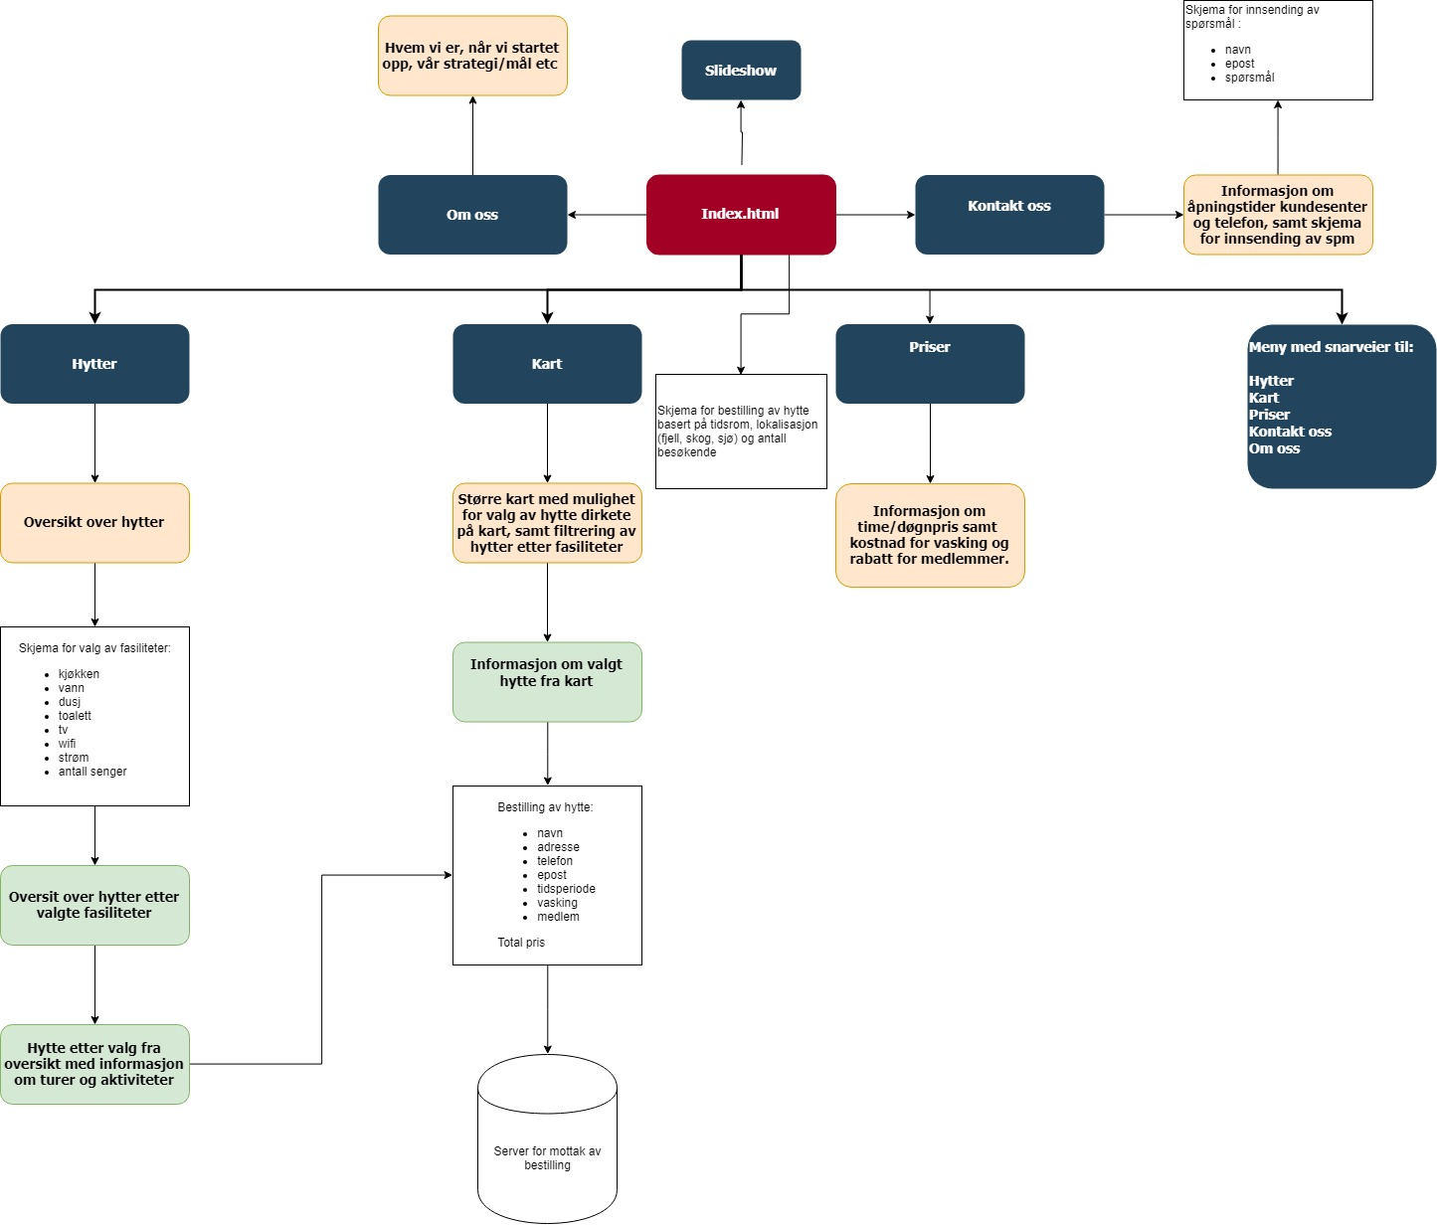

Plan for realiseringen, fordeling av arbeid videre fremover.

**Uke 45.**

Planlegging, Sitemap layout. Utarbeide underveisrapport.

**Uke 46.**

Design. HTML, CSS - Ivar/Morten

Finne/lage media - Ivar

**Uke 47.**

Tekst, Innhold - Morten

Script og skjema - Ivar/Morten

**Uke 48**.

Testing - Ivar/Morten

Sluttrapport - Ivar/Morten

Timeføring

*Morten Ivar Faugstadmo*

|  |  |  |  |
| --- | --- | --- | --- |
| Time | Aktivitet | Dato | Tidsrom |
| 2 | Sitemap og design forside | 06.11.2018 | 21.00 - 23.00 |
| 3,5 | Sitemap og design forside | 07.11.2018 | 20.30 - 00.00 |
| 0,5 | Felles nettmøte | 08.11.2018 | 21.00 - 21.30 |
| 0,5  1 | Underveisrapport  Underveisrapport | 09.11.2018 | 15.00 - 15.30  17.30 - 18.30 |

Totalt antall timer: 7,5

*Ivar Johannes Sørelvmo Johansen*

|  |  |  |  |
| --- | --- | --- | --- |
| Timer | Aktivitet | Dato | Tidsrom |
| 3 | Opprettet mapper for felles, og oppsett webside tegninger, underveisrapport | 06.11.2018 | 21.00 - 00.00 |
| 3,5 | Underveisrapport, planlegging av prosjekt |  | 20.30 - 00.00 |
| 0,5 | Felles nettmøte | 08.11.2018 | 21.00 -21.30 |
| 1 | Underveisrapport | 09.11.2018 | 17.30 -18.30 |

Totalt antall timer: 8